
第二章 直流电路

第1节 欧姆定律

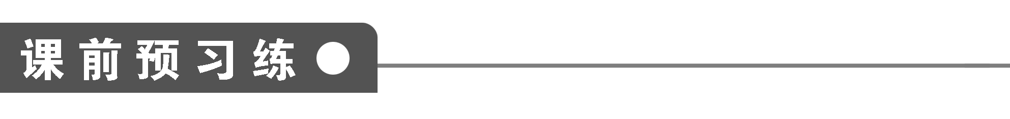

1．要在导体中形成电流必须具有以下两个条件：①有____________．其中金属中的自由电荷是________，电解质溶液中的自由电荷是可自由运动的____________．②导体内存在________．自由电荷受电场力作用形成定向运动．
2．电流的方向：规定________定向运动的方向为电流方向．
(1)在金属导体中，电流方向与自由电荷(电子)的定向运动方向________；在电解液中，电流方向与正离子定向运动方向________，与负离子定向运动方向________．
(2)恒定电流：________和________都不随时间改变的电流．
3．设金属导体的横截面积为S，单位体积内的自由电子数为n，自由电子定向运动速度为v，那么在时间t内通过某一横截面积的自由电子数为________；若电子的电荷量为e，那么在时间t内，通过某一横截面积的电荷量为________；若导体中的电流为I，则电子定向运动的速率为________．
4．对给定的导体，保持不变，对不同的导体，一般不同，比值反映了导体对电流的________作用，叫做________，用____表示．
导体的电阻取决于导体本身的性质，与导体两端的________和通过导体的________无关．
5．导体中的电流跟导体两端的电压成________，跟导体的电阻成________，用公式表示为____________，这个规律叫欧姆定律，其适用于金属导体导电和__________导电．
6．在直角坐标系中，纵坐标表示________，横坐标表示________，这样画出的I—U图象叫导体的伏安特性曲线．
在温度没有显著变化时，金属导体的电阻几乎是________的，它的伏安特性曲线是通过坐标原点的____________，具有这种伏安特性的电学元件叫做________元件．
欧姆定律对气态导体和半导体元件并不适用，在这种情况下电流与电压不成________，这类电学元件叫________元件，它们的伏安特性曲线不是________．
对电阻一定的导体，U—I图和I—U图两种图线都是过原点的________直线，但U—I图象的斜率表示________．
对于电阻随温度变化的导体(半导体)，是过原点的曲线．
7．下列说法中正确的是( )
A．导体中只要电荷运动就形成电流
B．在国际单位制中，电流的单位是A
C．电流有方向，它是一个矢量
D．任何物体，只要其两端电势差不为零，就有电流存在
8．以下说法中正确的是( )
A．只要有可以自由运动的电荷，就存在持续电流
B．金属导体内的持续电流是自由电子在导体内的电场力作用下形成的
C．单位时间内通过导体截面的电荷量越多，导体中的电流越大
D．在金属导体内当自由电子定向运动时，它们的热运动就消失了
9．根据欧姆定律，下列说法中正确的是( )
A．从关系式U＝IR可知，导体两端的电压U由通过它的电流I和它的电阻R共同决定
B．从关系式R＝U/I可知，导体的电阻跟导体两端的电压成正比，跟导体中的电流成反比
C．从关系式I＝U/R可知，导体中的电流跟导体两端的电压成正比，跟导体的电阻成反比
D．从关系式R＝U/I可知，对一个确定的导体来说，所加的电压跟通过导体的电流的比值是一定值
10．下面关于欧姆定律的说法中，正确的是( )
A．欧姆定律普遍适用于各种导体的导电情况
B．导体中的电流强度与导体两端的电压有关，也与导体的电阻有关
C．对某一导体来说，导体中的电流强度与其两端的电压成正比
D．在相同电压的条件下，不同导体中的电流强度跟导体的电阻成反比
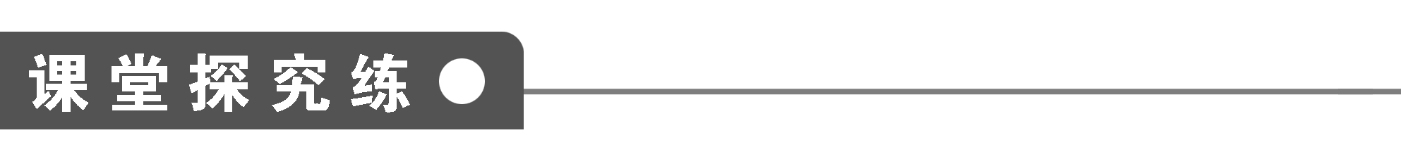
【概念规律练】
知识点一 电流
1．关于电流的方向，下列描述正确的是( )
A．规定正电荷定向运动的方向为电流的方向
B．规定自由电荷定向运动的方向为电流的方向
C．在金属导体中，自由电子定向运动的方向为电流的反方向
D．在电解液中，由于正、负离子的电荷量相等，定向运动的方向相反，故无电流
2．某电解池中，若在2 s内各有1.0×10¹⁹个二价正离子和2.0×10¹⁹个一价负离子通过某横截面，那么通过这个截面的电流是( )
A．0 B．0.8 A C．1.6 A D．3.2 A
知识点二 欧姆定律
3．由欧姆定律I＝导出U＝IR和R＝，下列叙述中正确的是( )
A．导体的电阻跟导体两端的电压成正比，跟导体中的电流成反比
B．导体的电阻由导体本身的性质决定，跟导体两端的电压及流过导体的电流的大小无关
C．对确定的导体，其两端电压和流过它的电流的比值就是它的电阻值
D．一定的电流流过导体，电阻越大，其电压降越大
4．某电压表的量程是0～15 V，一导体两端电压为1.6 V时，通过的电流为2 mA.现在若给此导体通以20 mA电流，能否用这个电压表去测量导体两端的电压？

知识点三 导体的伏安特性曲线
5. 如图1所示的图象所对应的两个导体：
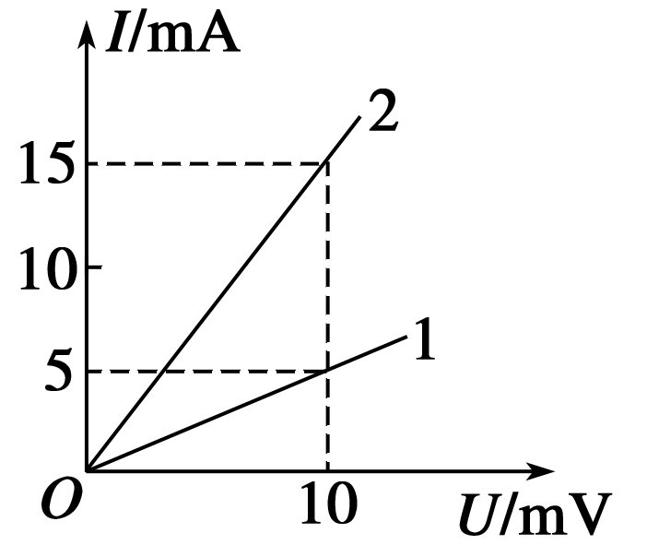
图1
(1)电阻关系R₁∶R₂为____________；
(2)若两个导体中的电流相等(不为零)时，电压之比U₁∶U₂为______；
(3)若两个导体的电压相等(不为零)时，电流之比I₁∶I₂为________．
6. 某导体中的电流随其两端电压的变化，如图2所示，则下列说法中正确的是( )
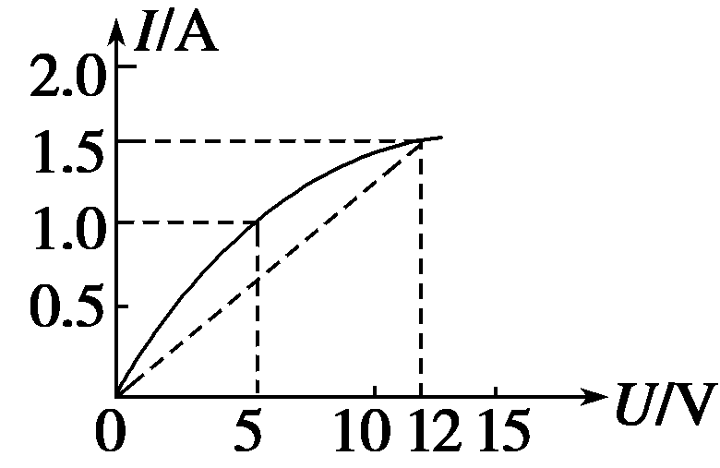
图2
A．加5 V电压时，导体的电阻约是5 Ω
B．加11 V电压时，导体的电阻约是1.4 Ω
C．由图可知，随着电压的增大，导体的电阻不断减小
D．由图可知，随着电压的减小，导体的电阻不断减小
【方法技巧练】
一、用等效法求解电流
7．半径为R的橡胶圆环均匀带正电，总电荷量为Q，现使圆环绕垂直环所在平面且通过圆心的轴以角速度ω匀速转动，则由环产生的等效电流判断正确的是( )
A．若ω不变而使电荷量Q变为原来的2倍，则等效电流也将变为原来的2倍
B．若电荷量Q不变而使ω变为原来的2倍，则等效电流也将变为原来的2倍
C．若使ω、Q不变，将橡胶环拉伸，使环半径增大，等效电流将变大
D．若使ω、Q不变，将橡胶环拉伸，使环半径增大，等效电流将变小
8．电子绕核运动可等效为一环形电流，设氢原子中的电子以速率v在半径为r的轨道上运动，用e表示电子的电荷量，则其等效电流为多大？

二、欧姆定律的应用技巧
9．若加在某导体两端的电压变为原来的3/5时，导体中的电流减小了0.4 A．如果所加电压变为原来的2倍，则导体中的电流多大？

三、小灯泡的伏安特性曲线的描绘方法
10．在“描绘小灯泡的伏安特性曲线”的实验中，使用的小灯泡的规格为“6 V 3 W”，其他供选择的器材有：
A．电压表(量程6 V，内阻20 kΩ)
B．电压表(量程20 V，内阻60 kΩ)
C．电流表(量程3 A，内阻0.2 Ω)
D．电流表(量程0.6 A，内阻1 Ω)
E．滑动变阻器R₁(0～1 000 Ω，0.5 A)
F．滑动变阻器R₂(0～20 Ω，2 A)
G．学生电源E(6～8 V)
H．开关S及导线若干
实验中要求电压表示数在0～6 V范围内变化，读取并记录下12组左右不同的电压值U和对应的电流值I，以便绘出伏安特性曲线．在上述器材中，电压表应选用________，电流表应选用__________，变阻器应选用__________，并画出实验原理图．

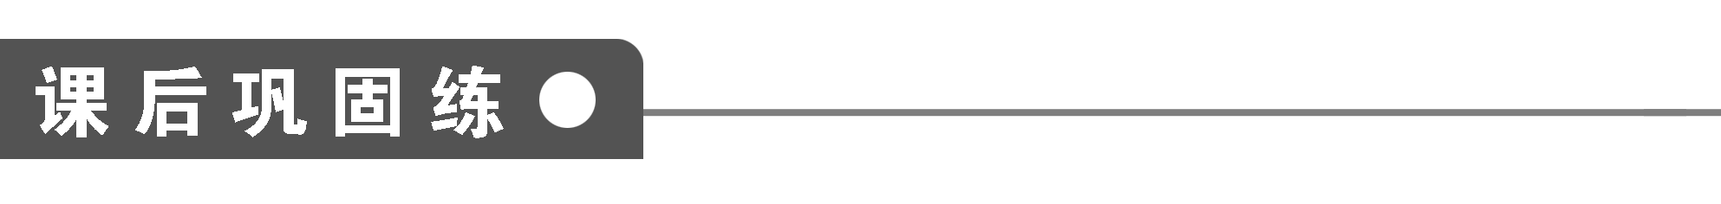
1．关于电流的说法中正确的是( )
A．根据I＝q/t，可知I与q成正比
B．如果在任何相等的时间内通过导体横截面的电荷量相等，则导体中的电流是恒定电流
C．电流有方向，电流是矢量
D．电流的单位“安培”是国际单位制中的基本单位
2．关于电流的方向，下列说法中正确的是( )
A．电源供电的外部电路中，电流的方向是从高电势一端流向低电势一端
B．电源内部，电流的方向是从高电势一端流向低电势一端
C．电子运动形成的等效电流方向与电子运动方向相同
D．电容器充电时，电流从负极板流出，流入正极板
3．关于电流，下列说法中正确的是( )
A．通过导体截面的电荷量越多，电流越大
B．电子运动速率越大，电流越大
C．单位时间内通过导线横截面的电荷量越多，导体中的电流就越大
D．因为电流有方向，所以电流是矢量
4．示波管中，2 s内有6×10¹³个电子通过截面大小不知的电子枪，则示波管中电流大小为( )
A．4.8×10^{－6} A B．3×10^{－13} A
C．9.6×10^{－16} A D．无法确定
5．有甲、乙两导体，甲的电阻是乙的一半，而单位时间内通过导体乙横截面的电荷量是甲的两倍，则以下说法中正确的是( )
A．甲、乙两导体中的电流相同
B．乙导体中的电流是甲导体的2倍
C．甲、乙两导体两端的电压相同
D．乙导体两端的电压是甲的2倍
6. 一个阻值为R的电阻两端加上电压U后，通过导体截面的电荷量q与通电时间t的图象如图3所示．此图线的斜率(即tan θ)等于( )
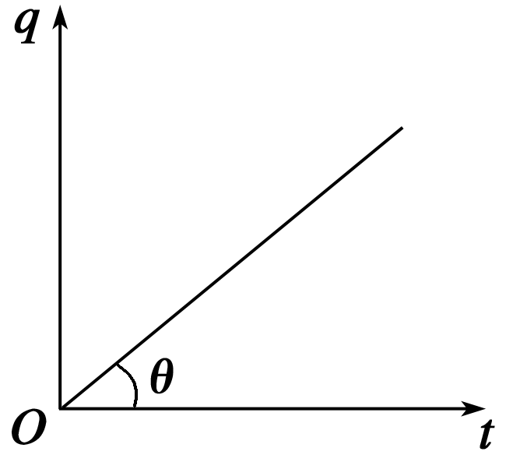
图3
A．U B．R C. D.
7. 如图4所示是某导体的伏安特性曲线，由图可知，下列说法正确的是( )
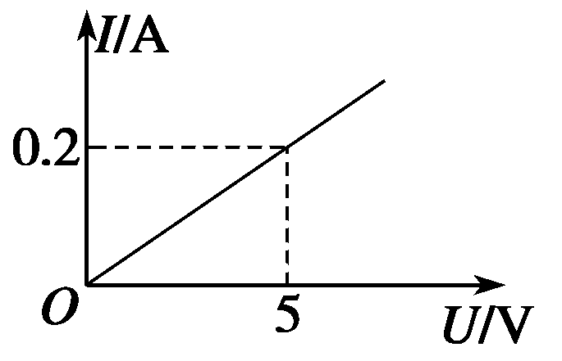
图4
A．导体的电阻是25 Ω
B．导体的电阻是0.04 Ω
C．当导体两端的电压是10 V时，通过导体的电流是0.4 A
D．当通过导体的电流是0.1 A时 ，导体两端的电压是2.5 V
8. 如图5是电阻R的I—U图线，图中α＝45°，由此得出( )
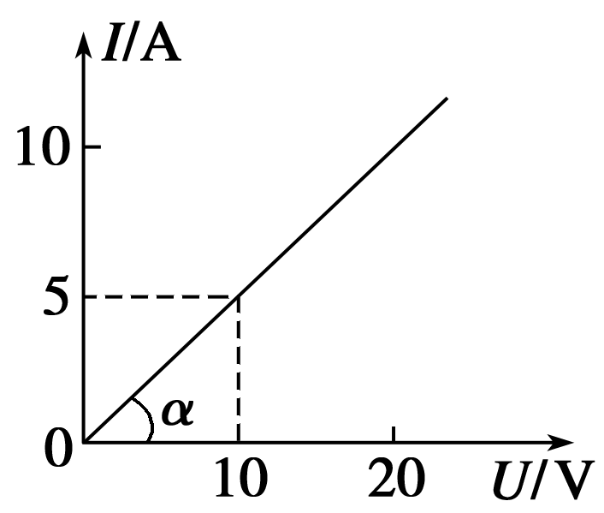
图5
A．通过电阻的电流与两端电压成正比
B．电阻R＝0.5 Ω
C．因I—U图线的斜率表示电阻的倒数，故R＝cot α＝1.0 Ω
D．在R两端加6.0 V电压时，每秒通过电阻横截面的电荷量是3.0 C

题 号 | 1 | 2 | 3 | 4 | 5 | 6 | 7 | 8
答 案
9.电路中有一段导体，给它加上3 V的电压时，通过它的电流为2 mA，可知这段导体的电阻为________ Ω；如果给它两端加2 V的电压，则通过它的电流为________ mA；如果在它两端不加电压，它的电阻为________ Ω.
10．在某次闪电中，持续时间为0.5 s，所形成的平均电流为6.0×10⁴ A，若闪电过程中电荷以0.5 A的电流通过电灯，试求该次闪电产生的电流可供电灯照明时间为多少？

11．某同学在做测定小灯泡功率的实验中得到如下表所示的几组U和I的数据：
编号 | 1 | 2 | 3 | 4 | 5 | 6 | 7 | 8
U/V | 0.20 | 0.60 | 1.00 | 1.40 | 1.80 | 2.20 | 2.60 | 3.00
I/A | 0.020 | 0.060 | 0.100 | 0.140 | 0.170 | 0.190 | 0.200 | 0.205
(1)在图6中画出I—U图象．
(2)从图象上可以看出，当功率逐渐增大时，灯丝电阻的变化情况是________________．
(3)这表明小灯泡的电阻随温度的升高而________．
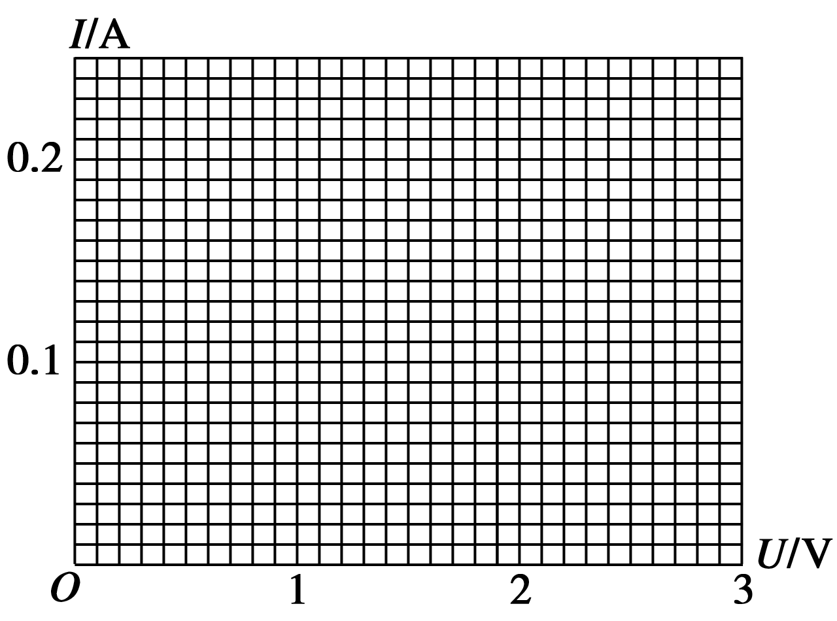
图6
12．用图7中所给的实验器材测量一个“12 V 5 W”的小灯泡在不同电压下的功率，其中电流表有3 A、0.6 A两挡，内阻可忽略，电压表有15 V、3 V两挡，内阻很大，对电路无影响．测量时要求加在灯泡两端的电压可持续地从0 V调到12 V.
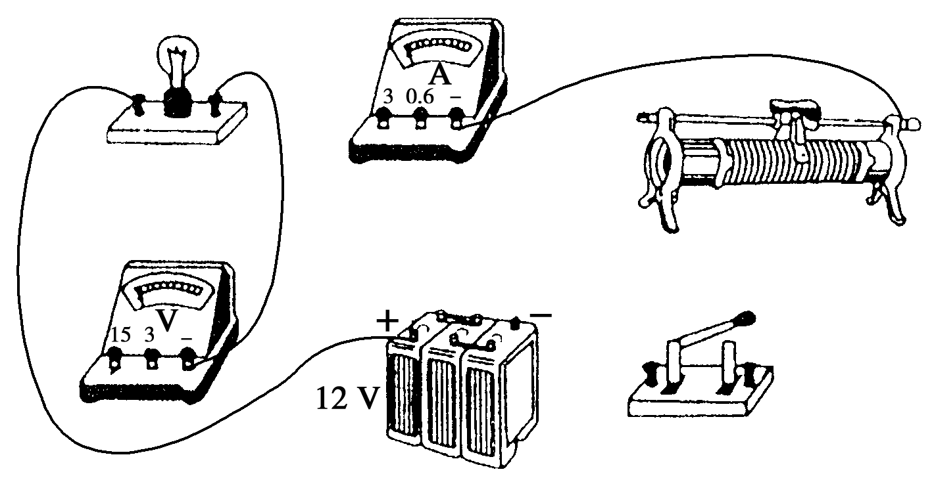
图7

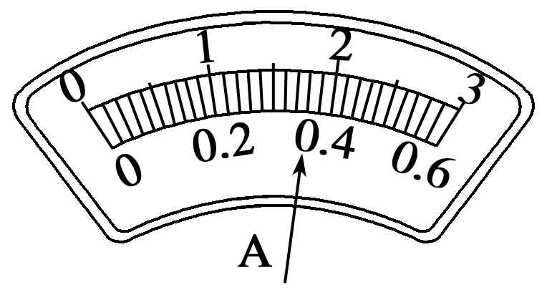
图8
(1)按要求在实物图上连线(其中部分线路已经连好)．
(2)某次测量时电流表的指针位置如图8所示，其读数为________ A.

答案部分
第二章 直流电路
第1节 欧姆定律
课前预习练
1．①自由电荷 自由电子 正负离子 ②电场
2．正电荷 (1)相反 相同 相反 (2)方向 强弱
3．nSvt enSvt
4．阻碍 电阻 R 电压 电流
5．正比 反比 I＝ 电解液
6．电流 电压 恒定 倾斜直线 线性 正比 非线性 直线 倾斜 电阻
7．B [自由电荷定向运动才形成电流，故选项A错误．形成电流的条件是导体两端保持有一定的电势差，且必须是导体，故选项D错误．电流有方向，但它是标量，故选项C错误．正确选项为B.]
8．BC [自由电子在电场力作用下才定向运动，定向运动时热运动也同时进行．]
9．CD [U＝IR和I＝的意义不同，可以说I由U和R共同决定，但不能说U由I和R共同决定，因为电流产生的条件是导体两端存在电势差，故A错，C对；可以利用R＝计算导体的电阻，但R与U和I无关．故B错，D对．正确选项为C、D.]
10．BCD
课堂探究练
1．AC [规定正电荷定向运动的方向为电流的方向，故A对，B错；金属导体中定向运动的是自由电子，电子带负电，故电子运动的方向与电流的方向相反，C对；在电解液中，正、负离子的电荷量相等，定向运动的方向相反，但有电流，电流的大小等于正、负离子电荷量的绝对值之和与时间的比值，D错．]
点评 (1) 导体内电荷的无规则运动与电荷的定向运动不是一回事，导体两端存在电势差时，导体内的电荷才会定向运动，但电荷的无规则运动是不需要条件的．
(2)电流是描述电流强弱的物理量，它有方向，但是个标量．
2．D [电荷的定向运动形成电流，但正、负电荷同时向相反方向定向运动时，通过某截面的电荷量应是两者绝对值的和．故由题意可知，电流由正、负离子定向运动形成，则在2 s内通过某横截面的总电荷量应为
q＝1.6×10^{－19}×2×1.0×10¹⁹ C＋1.6×10^{－19}×1×2.0×10¹⁹ C＝6.4 C
由电流的定义式知：I＝＝ A＝3.2 A]
点评 电流的大小等于单位时间内通过导体横截面的电荷量，正电荷定向运动形成的电流与负电荷定向运动形成的电流是等效的，只不过负电荷定向运动形成的电流的方向与负电荷定向运动的方向相反而已．
3．BCD [导体的电阻是由导体自身的性质决定的，与所加的电压和通过的电流无关．当R一定时，才有I∝U，故A错，B、C、D正确．]
4．不能
解析 已知：U₁＝1.6 V，I₁＝2 mA，
所以R＝＝ Ω＝800 Ω.
当导体通以电流I₂＝20 mA时，加在导体两端的电压U₂＝I₂·R＝20×10^{－3}×800 V＝16 V.
由计算可知，此时导体两端的电压超出电压表量程，所以不能用这个电压表测量导体两端的电压．
点评 在应用欧姆定律解答实际的问题时，要特别注意公式中三个量I、U、R，这三个量具有“同一性”和“同时性”的特性．
5．(1)3∶1 (2)3∶1 (3)1∶3
解析 (1)因为在I—U图象中，电阻等于斜率的倒数，即R＝，所以
R₁＝ Ω＝2 Ω
R₂＝ Ω＝ Ω，
故R₁∶R₂＝2∶()＝3∶1.
(2)由欧姆定律得U₁＝I₁R₁，U₂＝I₂R₂，由于I₁＝I₂，则
U₁∶U₂＝R₁∶R₂＝3∶1.
(3)由欧姆定律得I₁＝，I₂＝，
由于U₁＝U₂，则I₁∶I₂＝R₂∶R₁＝1∶3.
点评 对I—U图象或U—I图象进行分析比较时，要先仔细辨认纵轴与横轴各代表什么，以及由此对应的图象上任意一点与坐标原点连线的斜率的具体意义．如下图甲中，R₂<R₁；而在图乙中R₂>R₁.
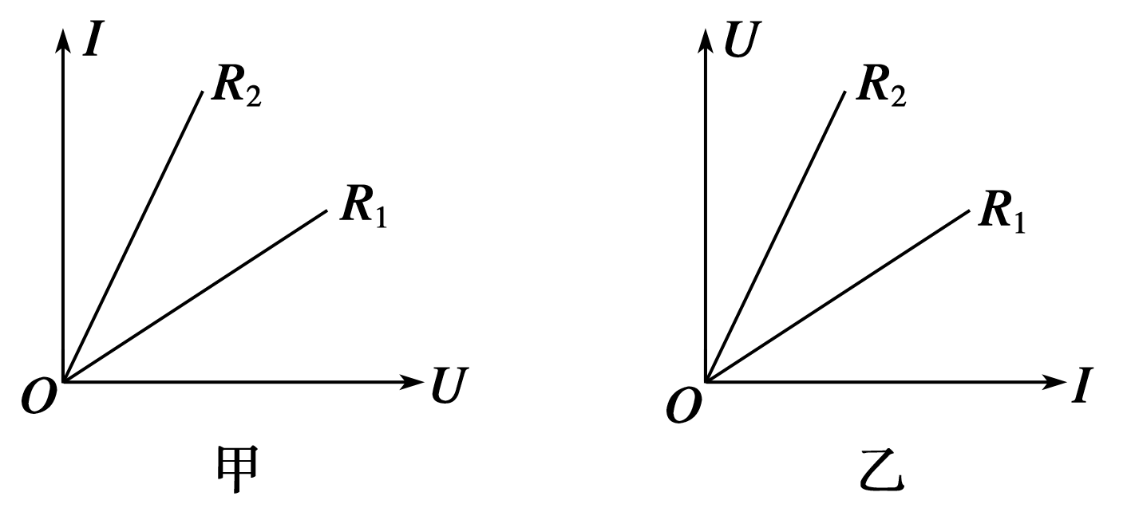
6．AD [对某些导电器材，其伏安特性曲线不是直线，但曲线上某一点的值仍表示该点所对应的电阻值．本题中给出的导体在加5 V电压时，值为5，所以此时电阻为5 Ω；当电压增大时，值增大，即电阻增大，综合判断可知B、C项错误．]
7．AB [截取圆环的任一横截面S，如下图所示，在橡胶圆环运动一周的时间T内，通过这个横截面的电荷量为Q，则有I＝＝
又T＝，所以I＝
由上式可知，选项A、B正确．]
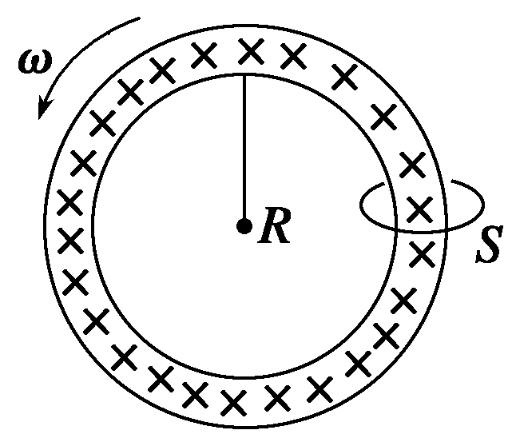
8.
解析 等效电流为电子沿圆周持续运动时产生的．每经一个周期，通过圆周某点的电荷量为e.电子运动的周期T＝2πr/v，由I＝q/t得I＝e/T＝ve/(2πr)．
方法点拨 电荷的运动可以等效为电流，计算中可以选取一定时间(一般选一个周期)，此时间内通过截面的电荷量与时间的比值即为等效电流．
9．2.0 A
解析 解法一 由欧姆定律得：R＝＝，
所以I₀＝1.0 A
又因为R＝＝
所以I₂＝2I₀＝2.0 A
解法二 由R＝＝＝
得I₀＝1.0 A
又R＝＝，其中ΔU₂＝2U₀－U₀
所以ΔI₂＝I₀
I₂＝2I₀＝2.0 A
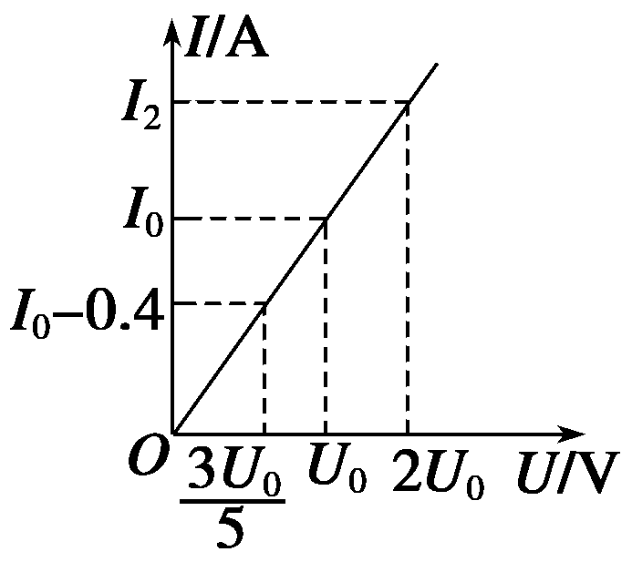
解法三 画出导体的I—U图象，如右图所示，设原来导体两端的电压为U₀时，导体中的电流为I₀.
当U＝时，I＝I₀－0.4 A
当U′＝2U₀时，电流为I₂
由图知＝＝＝
所以I₀＝1.0 A，I₂＝2I₀＝2.0 A
方法总结 ①运用欧姆定律，应注意U、R和I三者是在同一段电路同一时刻的三个物理量．
②由I＝可得：＝，因此在电阻不变的情况下可用比例式求解．
10．V₁ A₂ R₂ 电路图见解析图
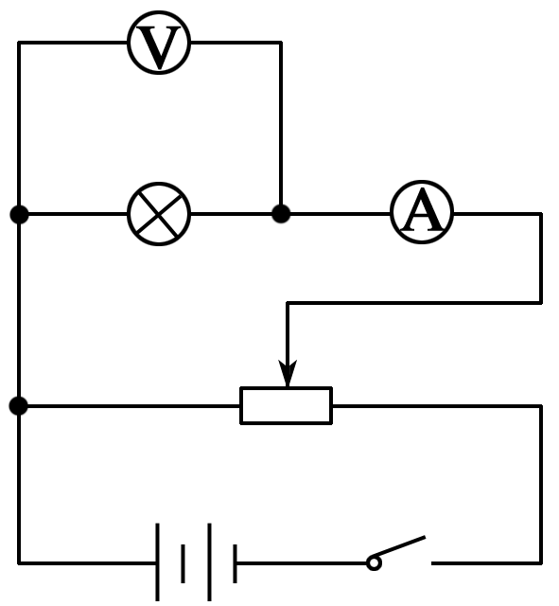
解析 小灯泡为“6 V 3 W”，额定电压为6 V，额定电流为0.5 A，即允许通过小灯泡的电流最大不超过0.5 A，最大电压不超过6 V．在选择电压表和电流表时，本着安全、精确的原则，安全原则即量程要大于所测电流或电压值；精确原则是量程要尽量小，量程越小测量越精确．故电流表应选A₂，电压表应选V₁.滑动变阻器选取时要本着安全、够用、调节方便的原则，“安全”即流过滑动变阻器的最大电流(I≈)应小于允许通过的最大电流；“调节方便”即变阻器的总电阻应接近小灯泡的电阻．本实验中小灯泡在正常工作时的电阻R_{灯}＝＝ Ω＝12 Ω，故应选用R₂.
连接电路时，变阻器采用分压式接法；电流表采用外接法．实验原理图如图所示．
点评 电学实验是历年来高考考查的热点之一，电学实验器材的选取，应本着安全、精确、调节方便的原则．本题中讲述的选取方法很简便，且容易理解，同学们应注意领悟、掌握．
课后巩固练
1．D [依据电流的定义式可知，电流与q、t皆无关，显然选项A是错误的．虽然电流是标量，但是却有方向，因此在任何相等的时间内通过导体横截面的电荷量虽然相等，但如果方向变化，电流也不是恒定电流，所以，选项B也是错误的．电流是标量，故选项C也不对．]
2．AD [在电源的外部电路中，电流从正极流向负极，在电源的内部，电流从负极流向正极，电源正极电势高于负极电势，所以A正确，B错误．电子带负电，电子运动形成的电流方向与电子运动的方向相反，C错误．电容器充电时，电子流入负极板，所以电流从负极板流出，流入正极板．]
3．C [由I＝知q大，I不一定大，还要看t的大小，故A错．由I＝nqSv知，电子运动的速率v大，电流不一定大，电流还与n、S有关，另外电子无规则热运动速度很大，不能形成电流，故B错．单位时间通过导线横截面的电荷量越多，电流越大，C对．电流虽有方向但不是矢量，因合成遵循代数法则，故D错．]
4．A [I＝＝ A＝4.8×10^{－6} A．]
5．B [由电流的定义式I＝可知乙的电流是甲的两倍．由I＝得U＝IR，可知乙两端的电压是甲两端电压的4倍，所以A、C、D错误．]
6．C [在q—t图上斜率表示电流I＝，而由欧姆定律知I＝，故选项C正确．]
7．ACD [由图象可知，导体的电阻：
R＝＝ Ω＝25 Ω，
当电压U₁＝10 V时，电流I₁＝＝ A＝0.4 A，
当电流I₂＝0.1 A时，电压U₂＝I₂R＝0.1×25 V＝2.5 V．]
8．AD [由于I—U图线为一直线，所以A正确．由于R＝所以R＝＝2 Ω，故B不对．由于两坐标单位不同，不能用公式R＝cot α＝1.0 Ω来计算，故C不对．当U＝6 V时，I＝＝3 A，每秒通过电阻横截面的电荷量由q＝It可知是3.0 C，故D对．]
9．1 500 1.33 1 500
解析 由欧姆定律I＝得R＝＝ Ω＝1 500 Ω导体的电阻不随所加的电压变化，并与是否通电无关，所以当U＝2 V时，I＝ A＝1.33×10^{－3} A＝1.33 mA，在不加电压时，电阻仍为1 500 Ω.
10．6×10⁴ s
解析 该次闪电过程中产生的电荷量为
q＝I₁t₁＝6.0×10⁴×0.5 C＝3×10⁴ C，若流过电灯，可供照明的时间t₂＝＝ s＝6×10⁴ s
11．(1)I—U图象见解析图 (2)开始时不变，后来增大 (3)增大
解析 在图中画出图象如图所示，曲线开始呈直线状说明开始电阻几乎不变，后来逐渐靠近U轴说明电阻增大．
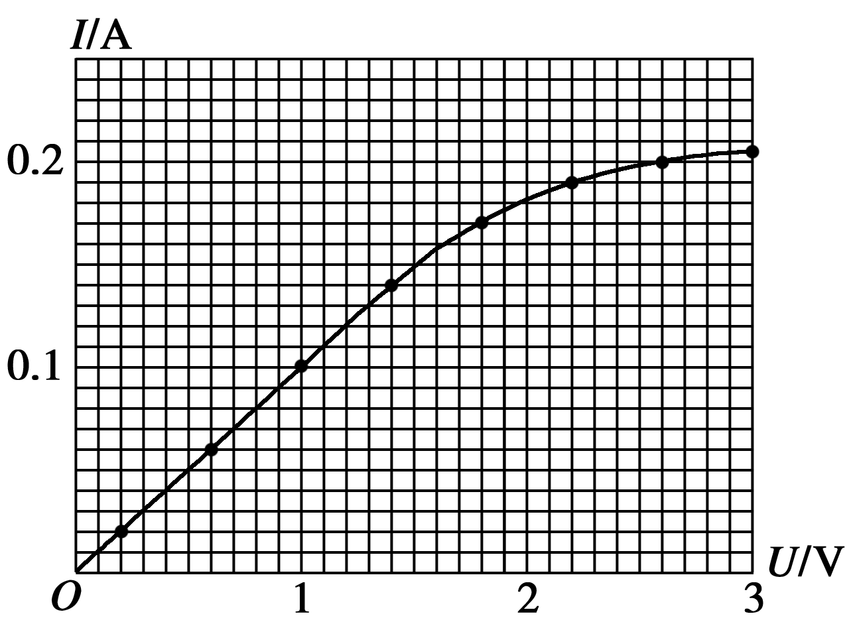
12．(1)如图所示 (2)0.36
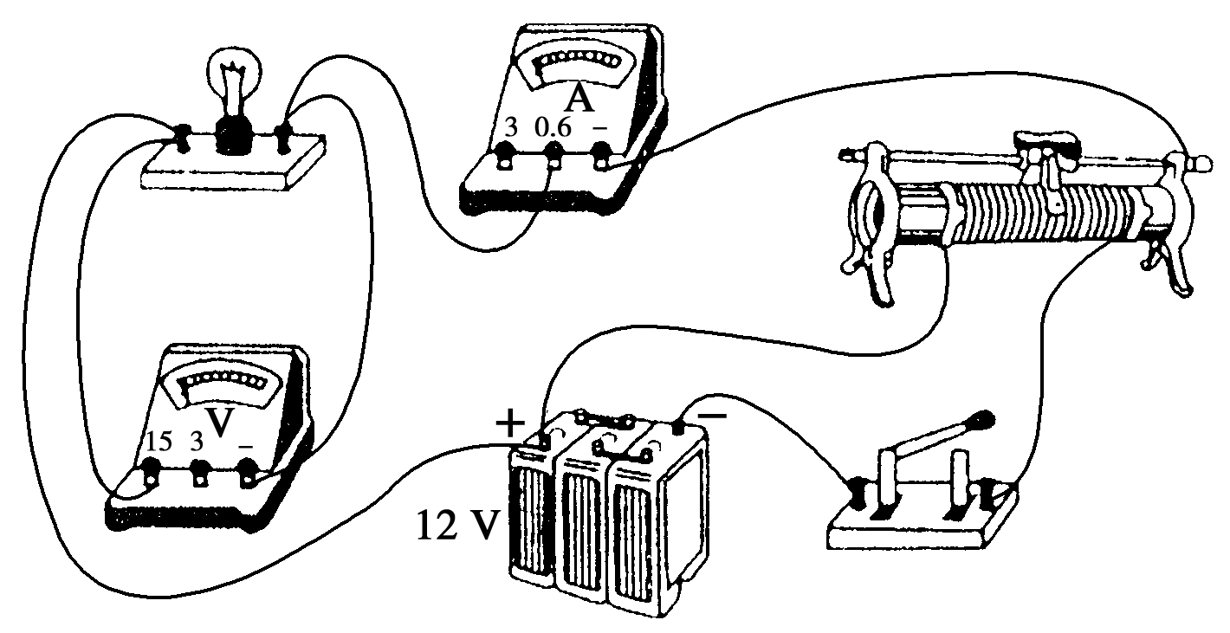
或
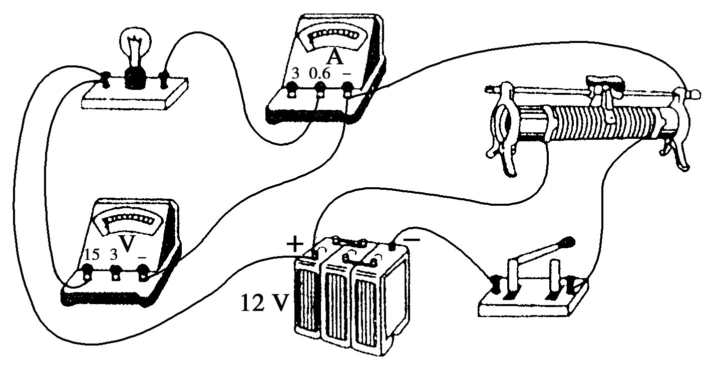
解析 对于“12 V 5 W”的小灯泡其额定电流大约是I＝ A<0.6 A，电流表的量程应选0 A～0.6 A，电压表的量程应选0～15 V．根据测量要求，电压连续地从0 V调到12 V．应接成分压电路，而不应接成限流电路．又因为电流表内阻可忽略，电压表内阻很大对电路无影响，电流表内接或外接都可以．

